**Metode**

Metode yang kami gunakan pada Aplikasi Chatbot yang sudah kami buat adalah penearapan tokenization agar dapat memudahkan dalam olah kata. Setiap kata yang di tokenisasi juga akan dikumpulkan berdasarkan “tag” (sifatnya).

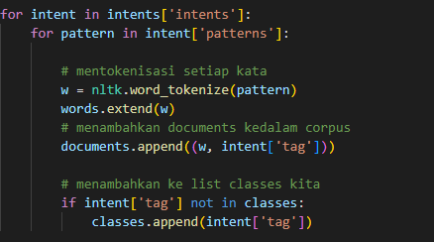

Kami juga menerapkan Lemmatize untuk setiap kata dilakukan supaya kata yang sudah berubah karena penempatannya, bisa dikembalikan ke kata dasarnya. Kata tersebut juga diubah menjadi huruf kecil semua (*function lower()*) agar mudah dalam pencocokan kata dan juga dibuang beberapa simbol yang tidak dibutuhkan. Selanjutnya kata tersebut akan diurutkan dan dimasukkan kedalam variabel words. Begitu juga dengan class, kita urutkan dan masukkan ke dalam variabel classes.

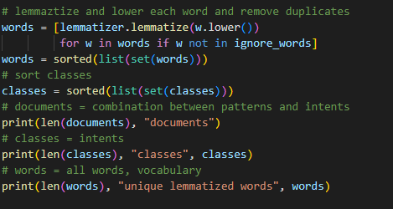

Kami menerapkan konsep *bag of word* sebagai media yang bertujuan untuk memudahkan kita dalam membuat “key” terhadap kata yang diucapkan client kepada chatbot.

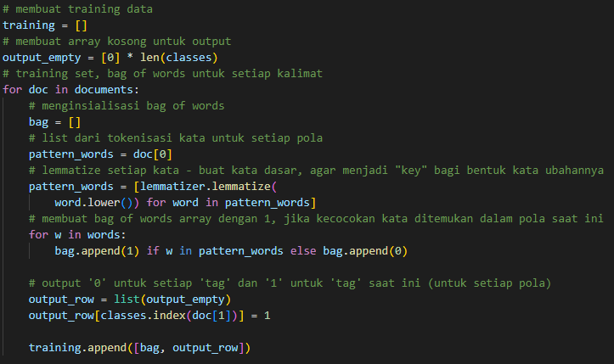

Setelah itu, kami menerapkan model Sequential untuk metode uji training data nya. . Pengujian ini dimaksudkan untuk menilai keakuratan data terhadap hasil yang diinginkan. Buat 3 Layer model dengan layer pertama berisi 128 neurons, layers ke-2 berisi 64 neuron, dan layer ke-3 berisi output berdasarkan jumlah neuron dan menggunakan fungsi softmax.

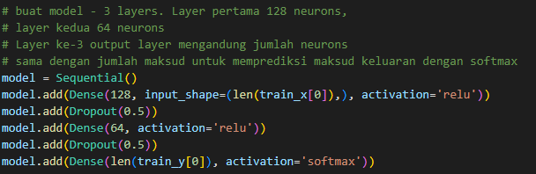

Selanjutnya data train yang sudah di uji akurasinya, akan kita compile menggunakan algoritma SGD. SGD dipilih dikarenakan memiliki fungsi melakukan proses pembelajaran dan akan update setiap ada 1 data baru. Sehingga ini akan membuat model training lebih akurat dan efisien.

